ĐẠI HỌC PHENIKAA
KHOA CÔNG NGHỆ THÔNG TIN

BÁO CÁO BÀI TẬP LỚN
MÔN HỌC: LẬP TRÌNH PHÂN TÍCH DỮ LIỆU VỚI PYTHON
Nhóm 3
Đề tài: Phân tích và Dự đoán xem một bệnh nhân có mắc đột quỵ hay không dựa trên dữ liệu y tế

Sinh viên | Mã sinh viên
Phạm Tuấn Dũng | 21010613
Nguyễn Mạnh Cường | 21011583
Khóa :K15
Ngành :Công nghệ thông tin

GVHD: Th.S Nguyễn Anh Tuấn

Hà Nội - 2025

LỜI NÓI ĐẦU
Ngày nay, cuộc Cách mạng công nghiệp 4.0 đang diễn ra mạnh mẽ trên toàn cầu, mang đến nhiều đổi thay sâu rộng trong mọi lĩnh vực của đời sống xã hội, đặc biệt là trong y tế và chăm sóc sức khỏe. Trong bối cảnh đó, công nghệ phân tích và khai thác dữ liệu đang trở thành công cụ không thể thiếu, góp phần hỗ trợ hiệu quả trong việc chẩn đoán, dự đoán và ra quyết định y khoa một cách chính xác và kịp thời.
Nhận thức được tầm quan trọng của lĩnh vực này, nhóm chúng em đã thực hiện đề tài “Phân tích và dự đoán nguy cơ đột quỵ” như một cơ hội để áp dụng các kiến thức đã học về tiền xử lý dữ liệu, trực quan hóa, và xây dựng mô hình học máy vào một bài toán mang tính thực tiễn và nhân văn cao. Qua đề tài, chúng em không chỉ rèn luyện kỹ năng kỹ thuật mà còn nâng cao nhận thức về vai trò của dữ liệu trong việc phát hiện sớm và phòng ngừa các vấn đề sức khỏe nghiêm trọng như đột quỵ – một trong những nguyên nhân hàng đầu gây tử vong và tàn tật trên toàn thế giới.
Dưới sự hướng dẫn tận tình của ThS. Nguyễn Anh Tuấn giảng viên phụ trách học phần Lập trình phân tích dữ liệu với Python, nhóm em đã được tiếp cận hệ thống kiến thức nền tảng và phương pháp thực hành bài bản. Thầy không chỉ truyền đạt nội dung học thuật mà còn luôn nhiệt tình hỗ trợ, giải đáp thắc mắc và định hướng phương pháp tiếp cận vấn đề một cách khoa học.
Chúng em hy vọng rằng sản phẩm của nhóm sẽ góp phần làm nổi bật giá trị ứng dụng của phân tích dữ liệu trong lĩnh vực y tế, đồng thời thể hiện được tinh thần học hỏi nghiêm túc và nỗ lực vận dụng kiến thức vào thực tế.
Trân trọng cảm ơn!

MỤC LỤC
LỜI NÓI ĐẦU 2
DANH MỤC HÌNH ẢNH 5
DANH MỤC BẢNG BIỂU 6
TÓM TẮT VẤN ĐỀ VÀ LÝ DO CHỌN ĐỀ TÀI 6
NỘI DUNG 8
I.Mục đích nghiên cứu 8
II.Phương pháp nghiên cứu 8
1. Cơ sở lý thuyết 8
2. Các bước thực hiện 9
2.1. Thu thập dữ liệu 13
2.2. Làm sạch dữ liệu 15
III. Phân tích dữ liệu 17
3.1 .Khai phá dữ liệu 17
3.1.1 Thống kê mô tả 17
3.1.2 Nhận xét về phân bố huyết áp: 20
3.1.3 phân tích chi tiết các đặc trưng không liên tục 21
3.1.4 phân tích chi tiết các đặc trưng liên tục 24
3.2 Phân tích và đánh giá yếu tố nguy cơ: Xác định những yếu tố có ảnh hưởng lớn đến bệnh tim mạch. 26
3.2.1 Ma trận tương quan 26
3.2.2 Biểu đồ phân bố số lượng người theo độ tuổi và tình trạng bệnh tim mạch 30
3.2.3 Biểu đồ phân bố các yếu tố nguy cơ bệnh tim mạch từ các biến danh mục 31
3.2.4 Phân tích ảnh hưởng của các biến danh mục đến tình trạng bệnh tim mạch 33
3.2.5 Boxplot (biểu đồ hộp) – So sánh BMI giữa 2 nhóm cardio 34
IV.Xây dựng mô hình 35
4. Xây dựng mô hình dự đoán: Sử dụng các thuật toán học máy để dự đoán nguy cơ mắc bệnh tim mạch. 35
4.1 Huấn luyện và kiểm tra dữ liệu 35
4.2 Tổng quan về các mô hình 40
4.3 Sử dụng hàm dự đoán bệnh nhân có bị mắc bệnh tim hay không 41
V .Tổng kết 44
5. Kết luận 44
TÀI LIỆU THAM KHẢO 45

DANH MỤC HÌNH ẢNH
STT | Hình ảnh | Tiêu đề | Trang
Hình 1 | Tiền xử lý dữ liệu | Tiền xử lý dữ liệu | 12
Hình 2 | Loại bỏ các dữ liệu bất thường và tổng hợp dữ liệu | Loại bỏ các dữ liệu bất thường và tổng hợp dữ liệu | 13
Hình 3 | Dữ liệu sau khi tiền xử lý dữ liệu | Dữ liệu sau khi tiền xử lý dữ liệu | 13
Hình 4 | Kết quả thống kê cơ bản của tập dữ liệu số | Kết quả thống kê cơ bản của tập dữ liệu số | 14
Hình 5 | Thông tin tổng quan của tập dữ liệu số | Thông tin tổng quan của tập dữ liệu số | 15
Hình 6 | Biểu đồ hộp về phân bố huyết áp | Biểu đồ hộp về phân bố huyết áp | 16
Hình 7 | Tập biểu đồ cột về phân phối các đặc trưng rời rạc | Tập biểu đồ cột về phân phối các đặc trưng rời rạc | 19
Hình 8 | Tập biểu đồ cột về phân phối các đặc trưng liên tục | Tập biểu đồ cột về phân phối các đặc trưng liên tục | 22
Hình 9 | Hệ số tương quan với bệnh tim mạch (cardio) | Hệ số tương quan với bệnh tim mạch (cardio) | 24
Hình 10 | Biểu đồ thanh thể hiện mức độ tương quan giữa các đặc trưng và bệnh tim mạch | Biểu đồ thanh thể hiện mức độ tương quan giữa các đặc trưng và bệnh tim mạch | 25
Hình 11 | Ma trận tương quan giữa các đặc trưng trong tập dữ liệu | Ma trận tương quan giữa các đặc trưng trong tập dữ liệu | 25
Hình 12 | Biểu đồ phân bố số lượng người theo độ tuổi và tình trạng bệnh tim mạch | Biểu đồ phân bố số lượng người theo độ tuổi và tình trạng bệnh tim mạch | 26
Hình 13 | Biểu đồ phân bố các yếu tố nguy cơ bệnh tim mạch từ các biến danh mục | Biểu đồ phân bố các yếu tố nguy cơ bệnh tim mạch từ các biến danh mục | 27
Hình 14 | Biểu đồ phân bố các yếu tố nguy cơ bệnh tim mạch theo tình trạng bệnh tim mạch | Biểu đồ phân bố các yếu tố nguy cơ bệnh tim mạch theo tình trạng bệnh tim mạch | 29
Hình 15 | Biểu đồ hộp so sánh chỉ số BMI giữa hai nhóm bệnh tim mạch | Biểu đồ hộp so sánh chỉ số BMI giữa hai nhóm bệnh tim mạch | 30
Hình 16 | Ma trận nhầm lẫn của các mô hình phân loại bệnh tim | Ma trận nhầm lẫn của các mô hình phân loại bệnh tim | 28
Hình 17 | Kết quả dự đoán của mô hình | Kết quả dự đoán của mô hình | 39

DANH MỤC BẢNG BIỂU
STT | Tên bảng | Trang
1 | Bảng 1. Thống kê các đặc trưng số của tập dữ liệu | 14
 | Bảng 2. Tương quan giữa các đặc trưng và biến mục tiêu `cardio` | 24
3 | Bảng 3. Phân bố số lượng người theo độ tuổi và tình trạng `cardio` | 26
4 | Bảng 4. Phân bố các đặc trưng rời rạc và liên tục theo từng lớp bệnh tim | 27
5 | Bảng 5. Phân tích tương quan của BMI với `cardio` | 30
6 | Bảng 6. Hiệu suất các mô hình học máy | 38
7 | Bảng 7. So sánh độ chính xác của các mô hình | 39

TÓM TẮT VẤN ĐỀ VÀ LÝ DO CHỌN ĐỀ TÀI
Đột quỵ hiện đang là một trong những nguyên nhân gây tử vong và tàn tật hàng đầu trên toàn cầu, đặt ra nhu cầu cấp thiết về việc phát hiện sớm và dự đoán nguy cơ mắc bệnh. Việc dự đoán chính xác nguy cơ đột quỵ đóng vai trò then chốt trong việc can thiệp kịp thời, hạn chế biến chứng nghiêm trọng và nâng cao hiệu quả điều trị cho người bệnh.
Tuy nhiên, các phương pháp dự đoán truyền thống, vốn chủ yếu dựa trên kinh nghiệm lâm sàng và đánh giá rủi ro định tính, thường chưa đủ chính xác và toàn diện. Trong bối cảnh công nghệ thông tin và các kỹ thuật học máy ngày càng phát triển, việc ứng dụng các phương pháp hiện đại vào phân tích dữ liệu y tế đang mở ra hướng đi mới, đầy tiềm năng trong việc dự đoán nguy cơ đột quỵ.
Từ thực tiễn đó, nhóm chúng em lựa chọn thực hiện đề tài này với mục tiêu: phân tích dữ liệu y tế và xây dựng mô hình dự đoán nguy cơ đột quỵ, đồng thời xác định các yếu tố có ảnh hưởng lớn đến khả năng mắc bệnh. Mô hình dự đoán được kỳ vọng sẽ hỗ trợ đắc lực cho bác sĩ và chuyên gia y tế trong việc phân loại bệnh nhân theo mức độ rủi ro, từ đó đưa ra phác đồ theo dõi và điều trị phù hợp, góp phần giảm thiểu hậu quả của căn bệnh nguy hiểm này.
Đề tài không chỉ mang tính thực tiễn cao mà còn có tiềm năng ứng dụng rộng rãi, đặc biệt khi sử dụng bộ dữ liệu "Stroke Prediction Dataset" với thông tin y tế của hơn 5.000 bệnh nhân, cung cấp cơ sở dữ liệu đủ lớn để xây dựng và đánh giá mô hình một cách toàn diện. Việc áp dụng các thuật toán học máy hiện đại còn giúp khai thác được các mẫu dữ liệu tiềm ẩn mà con người khó nhận biết, từ đó nâng cao độ chính xác của hệ thống dự đoán.
Với những lợi ích thiết thực như: hỗ trợ phát hiện sớm, thúc đẩy chương trình phòng ngừa đột quỵ, giúp người dân điều chỉnh lối sống lành mạnh, đề tài này hứa hẹn sẽ đóng góp tích cực vào việc nâng cao chất lượng chăm sóc sức khỏe cộng đồng.

NỘI DUNG

I.Mục đích nghiên cứu
Đột quỵ là một trong những nguyên nhân hàng đầu gây tử vong và tàn tật, ảnh hưởng nghiêm trọng đến sức khỏe và chất lượng cuộc sống của cộng đồng. Việc phát hiện sớm và dự đoán nguy cơ mắc đột quỵ đóng vai trò then chốt trong công tác can thiệp y tế kịp thời, giúp giảm thiểu biến chứng và tăng khả năng phục hồi cho người bệnh.
Với mục tiêu ứng dụng học máy vào y tế, nhóm chúng em tiến hành xây dựng mô hình dự đoán nguy cơ đột quỵ dựa trên dữ liệu sức khỏe của bệnh nhân. Mô hình này nhằm hỗ trợ bác sĩ và chuyên gia y tế đưa ra các nhận định chính xác, từ đó xây dựng phác đồ điều trị và phòng ngừa phù hợp, hiệu quả hơn.
Đề tài mang tính ứng dụng thực tiễn cao, đặc biệt với nguồn dữ liệu đáng tin cậy từ bộ "Stroke Prediction Dataset". Bên cạnh đó, khả năng khai thác các mẫu dữ liệu tiềm ẩn của các thuật toán học máy hiện đại càng khẳng định tính khả thi và hiệu quả của mô hình.
Với những lợi ích thiết thực như hỗ trợ chẩn đoán sớm, nâng cao chất lượng phòng ngừa bệnh đột quỵ và đóng góp vào công tác chăm sóc sức khỏe cộng đồng, đề tài hứa hẹn sẽ có nhiều giá trị ứng dụng trong thực tiễn.

II.Phương pháp nghiên cứu

Cơ sở lý thuyết
Trong quá trình thực hiện đề tài, nhóm đã sử dụng các thư viện phổ biến và mạnh mẽ trong lĩnh vực phân tích dữ liệu và học máy như sau:
- Pandas: Thư viện xử lý dữ liệu dạng bảng mạnh mẽ, hỗ trợ thao tác, làm sạch, và phân tích dữ liệu. Cấu trúc chính là DataFrame giúp tổ chức dữ liệu trực quan và dễ xử lý.
- NumPy: Thư viện tính toán khoa học với các cấu trúc mảng đa chiều và các phép toán toán học nhanh chóng, là nền tảng cho các thư viện như Pandas, Scikit-learn.
- Matplotlib: Thư viện trực quan hóa dữ liệu giúp tạo các biểu đồ, đồ thị, histogram phục vụ việc trình bày và phân tích dữ liệu trực quan.
- Seaborn: Là thư viện mở rộng của Matplotlib, cung cấp các biểu đồ thống kê nâng cao, giao diện đẹp hơn, hỗ trợ phân tích dữ liệu theo nhóm.
- Scikit-learn (sklearn): Thư viện học máy hỗ trợ toàn diện từ tiền xử lý dữ liệu đến xây dựng và đánh giá mô hình. Trong đề tài, nhóm đã sử dụng nhiều thuật toán như:
  - RandomForestClassifier, GradientBoostingClassifier: Các thuật toán ensemble mạnh mẽ cho bài toán phân loại.
  - LogisticRegression, RidgeClassifier, LinearSVC: Các mô hình tuyến tính phổ biến.
  - GaussianNB: Mô hình Naive Bayes phù hợp cho dữ liệu phân phối chuẩn.
  - Ngoài ra còn sử dụng các công cụ như train_test_split, StandardScaler, SimpleImputer, LabelEncoder, classification_report, và confusion_matrix để tiền xử lý và đánh giá mô hình.
- matplotlib.ticker và rcParams: Được sử dụng để tùy chỉnh chi tiết biểu đồ.

Các bước thực hiện
Trong khuôn khổ đề tài này, nhóm chúng em thực hiện quy trình phân tích và xây dựng mô hình học máy nhằm dự đoán nguy cơ đột quỵ dựa trên các thông tin sức khỏe của bệnh nhân. Các bước thực hiện được tiến hành tuần tự, bao gồm: thu thập dữ liệu, tiền xử lý, khám phá dữ liệu, xây dựng và đánh giá mô hình, cuối cùng là triển khai chức năng dự đoán. Cụ thể, nội dung được triển khai như sau:
- Thu thập và hiểu dữ liệu
Nhóm sử dụng Stroke Prediction Dataset được công khai trên nền tảng Kaggle. Đây là bộ dữ liệu được thiết kế để hỗ trợ các nghiên cứu và thử nghiệm trong lĩnh vực y tế, đặc biệt là trong bài toán dự đoán nguy cơ đột quỵ. Tập dữ liệu bao gồm 5.110 bản ghi, tương ứng với thông tin của hơn năm nghìn cá nhân, được mô tả qua 11 đặc trưng sức khỏe và nhân khẩu học, cụ thể:
- gender: Giới tính của bệnh nhân (Male, Female, Other).
- age: Tuổi bệnh nhân (giá trị liên tục).
- hypertension: Có tiền sử tăng huyết áp (0: không, 1: có).
- heart_disease: Có tiền sử bệnh tim (0: không, 1: có).
- ever_married: Đã từng kết hôn hay chưa (Yes/No).
- work_type: Loại hình công việc (Private, Self-employed, Govt_job, etc.).
- Residence_type: Khu vực sinh sống (Urban/Rural).
- avg_glucose_level: Mức đường huyết trung bình (giá trị liên tục).
- bmi: Chỉ số khối cơ thể (giá trị liên tục, có thể thiếu).
- smoking_status: Tình trạng hút thuốc (formerly smoked, never smoked, smokes, unknown).
- stroke: Biến mục tiêu (0: không bị đột quỵ, 1: bị đột quỵ).
Mục tiêu của bài toán là xây dựng mô hình có khả năng dự đoán chính xác biến stroke dựa trên các đặc trưng đầu vào.
- Làm sạch và tiền xử lý dữ liệu
Trước khi tiến hành huấn luyện mô hình, dữ liệu được làm sạch và chuẩn hóa nhằm đảm bảo tính chính xác và hiệu quả khi huấn luyện. Các bước tiền xử lý cụ thể như sau:
- Xử lý giá trị thiếu: Cột bmi chứa một số giá trị bị thiếu (NaN). Nhóm lựa chọn loại bỏ toàn bộ các bản ghi có giá trị thiếu, vì tỷ lệ thiếu không lớn và việc điền trung bình có thể làm giảm tính phân biệt của mô hình.
- Mã hóa biến phân loại: Các cột dạng phân loại như gender, ever_married, work_type, Residence_type, và smoking_status được mã hóa thành số. Nhóm sử dụng Label Encoding cho các biến nhị phân và One-hot Encoding đối với các biến có nhiều mức.
- Chuẩn hóa dữ liệu: Các biến liên tục (age, avg_glucose_level, bmi) được chuẩn hóa bằng StandardScaler để đưa về cùng một phân phối chuẩn, giúp tăng hiệu quả huấn luyện, đặc biệt với các mô hình nhạy cảm với thang đo như SVM hoặc KNN.
- Chia tập dữ liệu: Dữ liệu được chia theo tỉ lệ 80% train – 20% test bằng phương pháp chia ngẫu nhiên có kiểm soát (random_state=42) để đảm bảo tính tái lập.
- Khám phá và trực quan hóa dữ liệu (EDA)
Nhóm tiến hành phân tích mô tả và trực quan hóa dữ liệu nhằm hiểu sâu hơn về phân bố và mối quan hệ giữa các thuộc tính trong tập dữ liệu:
- Thống kê mô tả được sử dụng để xác định các thông số trung bình, độ lệch chuẩn, giá trị tối đa – tối thiểu,... từ đó đánh giá sơ bộ chất lượng dữ liệu.
- Biểu đồ phân bố (histogram, boxplot) được áp dụng cho các biến liên tục như age, avg_glucose_level, bmi nhằm kiểm tra sự bất thường và phân bố lệch.
- Biểu đồ đếm (countplot) giúp kiểm tra sự mất cân bằng lớp (stroke) và sự phân bố của các biến phân loại.
- Ma trận tương quan (heatmap) giúp xác định mối quan hệ giữa các đặc trưng đầu vào và biến mục tiêu. Từ đó, nhóm có thể nhận diện những đặc trưng có khả năng ảnh hưởng mạnh đến kết quả dự đoán.
- Xây dựng và huấn luyện mô hình
Nhóm tiến hành thử nghiệm và so sánh nhiều thuật toán học máy khác nhau để xác định mô hình phù hợp nhất. Cụ thể, các mô hình được huấn luyện bao gồm:
- Logistic Regression
- Naive Bayes
- K-Nearest Neighbors (KNN)
- Random Forest
- Decision Tree
- Support Vector Machine (SVM)
Tất cả các mô hình đều được huấn luyện trên tập train và được điều chỉnh bằng cách sử dụng mặc định hoặc tinh chỉnh siêu tham số (tùy mô hình). Trong giai đoạn này, độ chính xác chưa phải là tiêu chí duy nhất, nhóm còn xét đến khả năng tổng quát hóa và độ ổn định của mô hình.
- Đánh giá mô hình
Sau khi huấn luyện, các mô hình được đánh giá trên tập kiểm tra bằng các chỉ số phổ biến trong bài toán phân loại nhị phân:
- Accuracy – Tỷ lệ dự đoán đúng trên tổng số mẫu.
- Precision – Tỷ lệ dự đoán đúng trong số các dự đoán là “có đột quỵ”.
- Recall – Khả năng phát hiện đúng những người thực sự có nguy cơ đột quỵ.
- F1-score – Trung bình điều hòa giữa Precision và Recall.
- Confusion Matrix – Phân tích số lượng TP, TN, FP, FN của từng mô hình.
Các kết quả này được trực quan hóa bằng biểu đồ cột để so sánh và chọn ra mô hình tối ưu nhất. Qua quá trình đánh giá, Random Forest và Logistic Regression thể hiện hiệu suất nổi bật với độ chính xác cao và cân bằng giữa Precision và Recall.
- Dự đoán và triển khai
Cuối cùng, nhóm xây dựng một hàm dự đoán có khả năng nhận dữ liệu đầu vào từ bệnh nhân mới, thực hiện đầy đủ bước tiền xử lý tương tự quá trình huấn luyện, sau đó xuất ra kết quả dự đoán:
- 0: Bệnh nhân không có nguy cơ đột quỵ.
- 1: Bệnh nhân có nguy cơ đột quỵ.
Hàm này được thiết kế đơn giản, dễ tích hợp vào các ứng dụng web, desktop hoặc hệ thống quản lý bệnh viện. Đây là bước quan trọng trong việc tiến tới triển khai mô hình vào thực tế.
- Kết luận
Thông qua các bước phân tích, xử lý và mô hình hóa nêu trên, nhóm đã xây dựng thành công một hệ thống dự đoán nguy cơ đột quỵ với hiệu suất ổn định, có thể ứng dụng trong hỗ trợ ra quyết định y tế. Đề tài không chỉ giúp nhóm củng cố các kiến thức về xử lý dữ liệu, học máy, mà còn mang ý nghĩa thực tiễn lớn trong lĩnh vực chăm sóc sức khỏe cộng đồng. Việc phát hiện sớm các trường hợp có nguy cơ đột quỵ sẽ tạo điều kiện thuận lợi cho việc can thiệp y tế kịp thời, từ đó góp phần giảm thiểu tử vong và nâng cao chất lượng cuộc sống cho người bệnh.

Thu thập dữ liệu
Bộ dữ liệu được sử dụng là Stroke Prediction Dataset từ Kaggle, bao gồm thông tin y tế của hơn 5.000 bệnh nhân. Bộ dữ liệu chứa 12 đặc trưng quan trọng, bao gồm:
- Thông tin nhân khẩu học: Tuổi, giới tính, tình trạng hôn nhân.
- Chỉ số sức khỏe: Huyết áp, mức đường huyết, chỉ số BMI.
- Thói quen sinh hoạt: Tình trạng hút thuốc, loại hình công việc, môi trường sống.
- Tiền sử bệnh lý: Tiểu đường, tăng huyết áp, bệnh tim.
Dữ liệu này được thu thập từ các cuộc kiểm tra y tế, cung cấp một nền tảng phong phú để khám phá các yếu tố liên quan đến đột quỵ.
- Lý do chọn bộ dữ liệu này:
- Kích thước đủ lớn để huấn luyện mô hình học máy (hơn 5.000 bệnh nhân).
- Đa dạng các đặc trưng liên quan đến nguy cơ đột quỵ, bao gồm cả nhân khẩu học, sức khỏe, lối sống và tiền sử bệnh lý.
- Biến mục tiêu rõ ràng (stroke - có bị đột quỵ hay không), giúp dễ dàng đánh giá hiệu suất của mô hình dự đoán.
- Dữ liệu thực tế, có ý nghĩa ứng dụng cao trong lĩnh vực y tế, hỗ trợ phát hiện sớm và phòng ngừa đột quỵ.

Tên data | Số mẫu dữ liệu trước khi tiền xử lý | Số mẫu dữ liệu sau khi tiền xử lý
Stroke Prediction Dataset | > 5.000 | 5.110
Bảng 1: Tổng quan số mẫu tập dữ liệu

Tên cột | Nội dung | dtype
id | Định danh duy nhất cho mỗi bệnh nhân | int64
gender | Giới tính của bệnh nhân (Male, Female, Other) | object
age | Tuổi của bệnh nhân (năm) | float64
hypertension | Tăng huyết áp (0: Không, 1: Có) | int64
heart_disease | Bệnh tim (0: Không, 1: Có) | int64
ever_married | Đã từng kết hôn (Yes/No) | object
work_type | Loại công việc (Private, Self-employed, Govt_job, children, Never_worked) | object
Residence_type | Nơi cư trú (Urban, Rural) | object
avg_glucose_level | Mức đường huyết trung bình (mg/dL) | float64
bmi | Chỉ số khối cơ thể (BMI) | float64
smoking_status | Tình trạng hút thuốc (never smoked, formerly smoked, smokes, Unknown) | object
stroke | Có bị đột quỵ hay không (0: Không, 1: Có) | int64
Bảng 2: Bảng đặc trưng dùng để phân tích

Làm sạch dữ liệu
Để xây dựng một mô hình dự đoán hiệu quả, việc làm sạch và tiền xử lý dữ liệu là bước không thể thiếu. Đầu tiên, chúng em tiến hành đọc file dữ liệu "healthcare-dataset-stroke-data.csv" đã thu thập từ Kaggle. Trong quá trình làm sạch, chúng em thực hiện các bước tiền xử lý trên toàn bộ bộ dữ liệu này. Các bước tiền xử lý bao gồm: xử lý giá trị thiếu, loại bỏ giá trị ngoại lai, mã hóa các biến phân loại, và chuẩn hóa dữ liệu,... Tất cả các thao tác này đều được áp dụng đồng nhất nhằm đảm bảo tính nhất quán và độ tin cậy của dữ liệu trước khi đưa vào huấn luyện mô hình.

Cụ thể, trong quá trình xử lý dữ liệu, chúng em loại bỏ cột id vì đây chỉ là trường định danh duy nhất cho mỗi bệnh nhân, không mang ý nghĩa dự đoán. Tiếp theo, các bản ghi có giá trị thiếu (đặc biệt ở cột BMI) sẽ được xử lý bằng cách thay thế giá trị thiếu bằng giá trị trung bình hoặc loại bỏ nếu cần thiết, nhằm đảm bảo dữ liệu đầu vào đầy đủ và chính xác. Đối với các biến phân loại như giới tính, tình trạng hôn nhân, loại công việc, nơi cư trú và tình trạng hút thuốc, chúng em tiến hành mã hóa thành dạng số để phù hợp với các thuật toán học máy. Ngoài ra, các giá trị ngoại lai ở các trường số như tuổi, mức đường huyết trung bình, BMI cũng được kiểm tra và xử lý để tăng chất lượng dữ liệu đầu vào.
Những bước tiền xử lý này giúp đảm bảo dữ liệu đầu vào nhất quán, sạch và phù hợp, từ đó nâng cao hiệu quả và độ tin cậy của mô hình dự đoán nguy cơ đột quỵ.
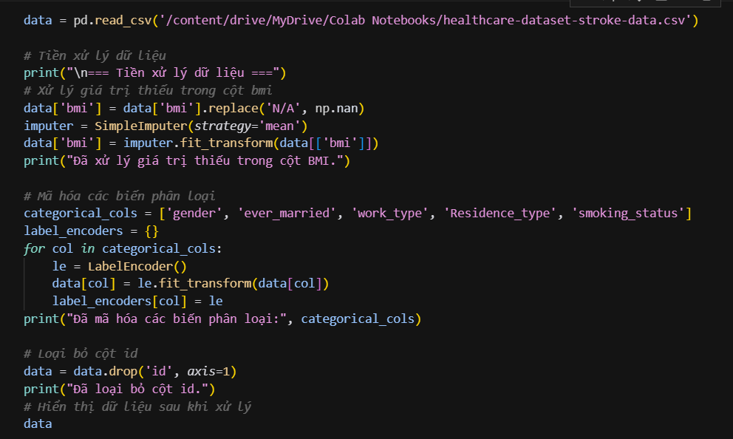
Hình 1: Tiền xử lý dữ liệu
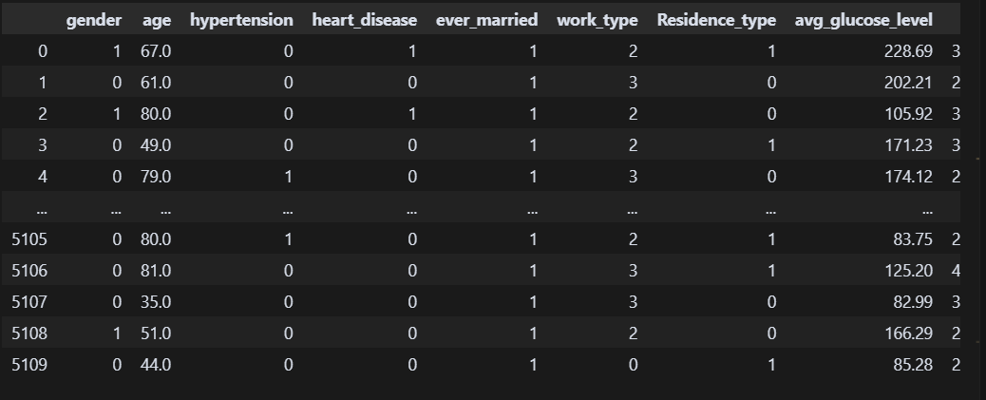
Hình 2: Dữ liệu sau khi tiền xử lý dữ liệu
Tóm lại, các bước xử lý trên nhằm mục đích làm sạch dữ liệu, loại bỏ các giá trị không thực tế, đồng thời bổ sung những đặc trưng quan trọng, qua đó cải thiện hiệu quả và độ chính xác của mô hình học máy trong giai đoạn huấn luyện và dự đoán.

III. Phân tích dữ liệu

3.1 .Khai phá dữ liệu

3.1.1 Thống kê mô tả
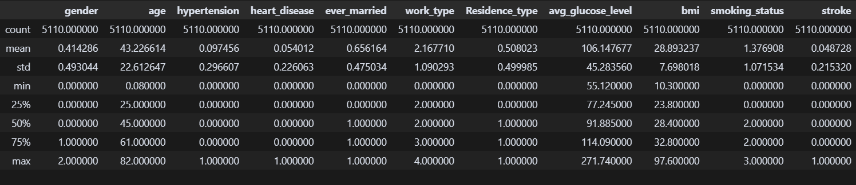
Hình 3: Kết quả thống kê cơ bản của tập dữ liệu số.
Dưới đây là giải thích chi tiết cho từng hàng trong bảng thống kê mô tả:
- count: Số lượng giá trị (quan sát) trong mỗi cột.
- mean: Giá trị trung bình của các giá trị trong mỗi cột.
- std: Độ lệch chuẩn của các giá trị trong mỗi cột, thể hiện mức độ phân tán so với giá trị trung bình.
- min: Giá trị nhỏ nhất trong mỗi cột.
- 25%: Phân vị thứ 25 (Q1), tức là 25% các giá trị trong cột nhỏ hơn hoặc bằng giá trị này.
- 50%: Phân vị thứ 50 (Q2, trung vị), tức là 50% các giá trị trong cột nhỏ hơn hoặc bằng giá trị này.
- 75%: Phân vị thứ 75 (Q3), tức là 75% các giá trị trong cột nhỏ hơn hoặc bằng giá trị này.
- max: Giá trị lớn nhất trong mỗi cột.

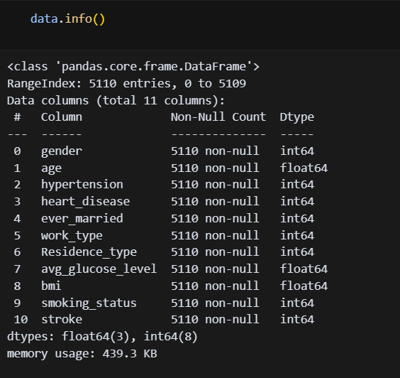
Hình 4: Thông tin tổng quan của tập dữ liệu số.
bao gồm:
- Số lượng dòng và cột
- Tên cột và kiểu dữ liệu của từng cột
- Số lượng giá trị không rỗng (Non-Null Count)
- Dung lượng bộ nhớ sử dụng

3.1.2 Nhận xét về phân bố huyết áp:

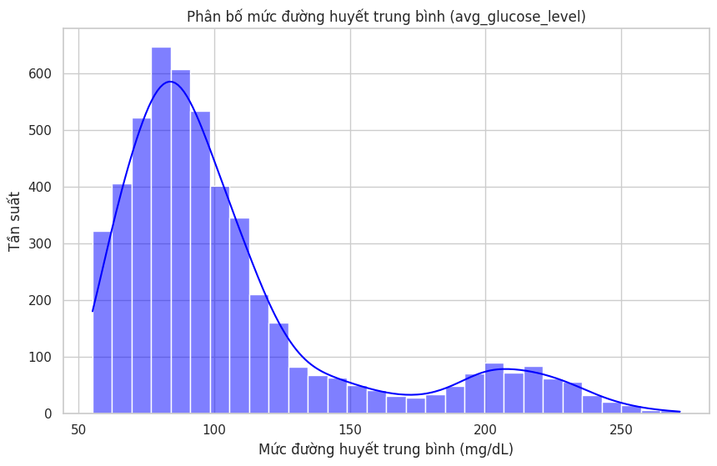
Hình 5: Biểu đồ phân bố huyết áp
Nhận xét về phân bố huyết áp:
- Biểu đồ cho thấy mức đường huyết trung bình có phân bố lệch phải.
- Đỉnh của phân bố (mode) nằm trong khoảng 76.78–84.00 mg/dL, ước lượng giá trị mode là 80.39 mg/dL.
- Phần lớn dữ liệu tập trung trong khoảng 77.24–114.09 mg/dL, nơi histogram có tần suất cao nhất.
- Có một số giá trị rất cao kéo dài đến 271.74 mg/dL, tạo thành đuôi dài bên phải, có thể là yếu tố nguy cơ đột quỵ

3.1.3 phân tích chi tiết các đặc trưng không liên tục
Phân tích chi tiết các đặc trưng không liên tục
- gender – Giới tính
- Nữ (0): 2.994 người (~58.6%)
- Nam (1): 2.114 người (~41.4%)
- Khác (2): 2 người (~0.04%)
- Nhận xét: Tỷ lệ bệnh nhân nữ chiếm ưu thế với 58.6%. Sự chênh lệch này có thể ảnh hưởng đến mô hình nếu giới tính là một yếu tố có liên quan đến nguy cơ đột quỵ.
- hypertension – Tăng huyết áp
- Không (0): 4.612 người (~90.3%)
- Có (1): 498 người (~9.7%)
- Nhận xét: Mặc dù phần lớn không bị tăng huyết áp, nhóm có tăng huyết áp (gần 10%) vẫn chiếm một tỷ lệ đáng kể và đây là một yếu tố nguy cơ quan trọng đối với đột quỵ cần được mô hình chú ý.
- heart_disease – Bệnh tim
- Không (0): 4.834 người (~94.6%)
- Có (1): 276 người (~5.4%)
- Nhận xét: Số người có tiền sử bệnh tim khá ít, tuy nhiên đây vẫn là một chỉ số lâm sàng quan trọng có thể ảnh hưởng đến nguy cơ đột quỵ.
- ever_married – Tình trạng hôn nhân
- Chưa kết hôn (0): 1.756 người (~34.4%)
- Đã kết hôn (1): 3.354 người (~65.6%)
- Nhận xét: Đa số bệnh nhân đã từng lập gia đình. Điều này phản ánh độ tuổi trung bình của tập dữ liệu khá cao (trung bình ~43 tuổi), phù hợp với đối tượng có nguy cơ đột quỵ cao.
- work_type – Loại hình công việc
- Chính phủ (Govt_job, 0): 657 người (~12.9%)
- Trẻ em (children, 1): 687 người (~13.4%)
- Tư nhân (Private, 2): 2.925 người (~57.2%)
- Tự kinh doanh (Self-employed, 3): 819 người (~16.0%)
- Chưa từng làm việc (Never_worked, 4): 22 người (~0.4%)
- Nhận xét: Phần lớn người tham gia làm việc trong khu vực tư nhân. Nhóm trẻ em và nhóm chưa từng làm việc cho thấy có sự đa dạng về độ tuổi trong bộ dữ liệu.
- Residence_type – Nơi cư trú
- Nông thôn (0): 2.518 người (~49.2%)
- Thành thị (1): 2.592 người (~50.8%)
- Nhận xét: Tỷ lệ phân bố giữa thành thị và nông thôn khá đồng đều, phù hợp cho việc xây dựng mô hình có tính khái quát cao cho cả hai nhóm dân cư.
- smoking_status – Tình trạng hút thuốc
- Không hút (never smoked, 2): 1.892 người (~37.0%)
- Từng hút (formerly smoked, 1): 885 người (~17.3%)
- Đang hút (smokes, 3): 789 người (~15.4%)
- Không rõ (Unknown, 0): 1.544 người (~30.2%)
- Nhận xét: Gần 33% người tham gia có tiền sử hút thuốc (đang hút hoặc từng hút). Tình trạng hút thuốc là một yếu tố nguy cơ tiềm tàng, nhưng cần xử lý giá trị “Unknown” một cách cẩn thận để tránh gây nhiễu dữ liệu.
- stroke – Biến mục tiêu (Đã từng bị đột quỵ)
- Không (0): 4.861 người (~95.1%)
- Có (1): 249 người (~4.9%)
- Nhận xét: Dữ liệu bị mất cân bằng nghiêm trọng với chỉ 4.9% trường hợp bị đột quỵ. Điều này đặt ra yêu cầu quan trọng trong việc xử lý mất cân bằng lớp khi huấn luyện mô hình, có thể cần áp dụng các kỹ thuật như oversampling (SMOTE), undersampling hoặc đánh trọng số mẫu.
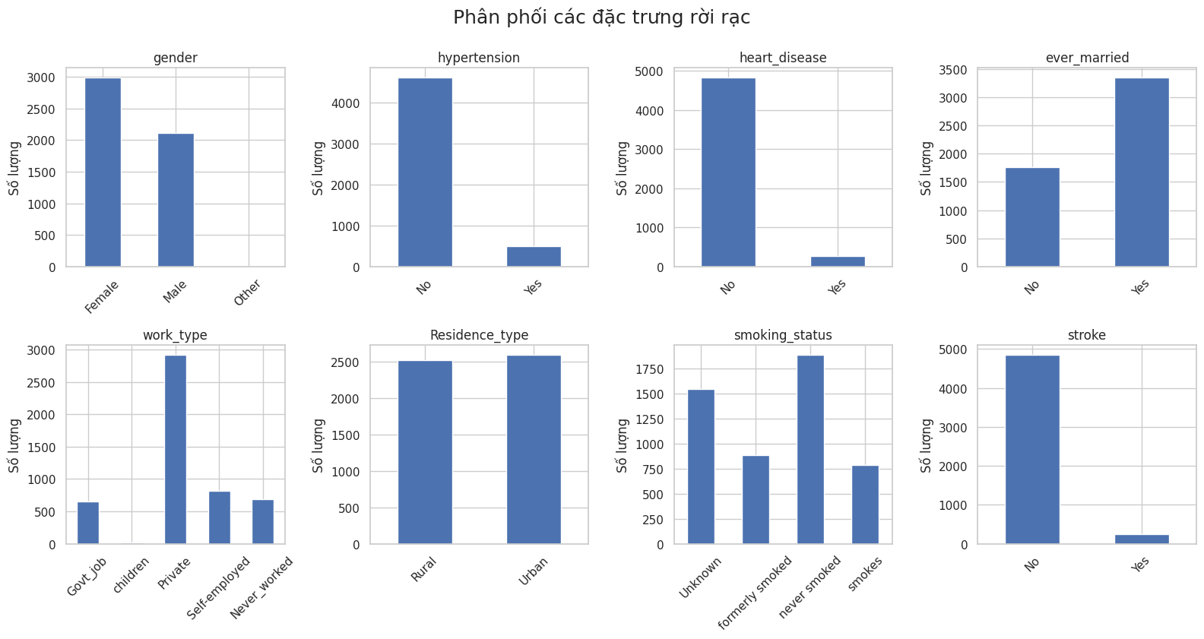
Hình 6: Tập biểu đồ cột về phân phối các đặc trưng rời rạc

3.1.4 phân tích chi tiết các đặc trưng liên tục
Phân tích chi tiết các đặc trưng liên tục:
- Đặc trưng age (Tuổi)
- Đơn vị: Năm (đã được chuyển đổi từ ngày sang năm trong giai đoạn tiền xử lý)
- Giá trị nhỏ nhất: 0.08 năm
- Giá trị lớn nhất: 82.0 năm
- Giá trị trung bình (mean): 43.23 năm
- Độ lệch chuẩn (std): 22.61 năm
- Khoảng phân vị Q1–Q3: 25–61 năm
- Giá trị mode ước tính: Khoảng 78 tuổi (dựa trên histogram)
- Đánh giá:
Tuổi là một đặc trưng then chốt trong việc dự đoán nguy cơ đột quỵ. Dữ liệu bao phủ một phạm vi tuổi rộng, từ trẻ sơ sinh (~1 tháng tuổi) đến người cao tuổi (82 tuổi), trong đó nhóm tuổi từ 25–61 chiếm tỷ lệ lớn nhất. Tuổi trung bình là 43.23, cho thấy bộ dữ liệu có xu hướng tập trung vào người trưởng thành và trung niên. Phân bố gần như đồng đều nhưng có xu hướng nghiêng về phía cao tuổi (mode ~78 tuổi), phản ánh đúng thực tế lâm sàng rằng nguy cơ đột quỵ tăng theo tuổi tác, đặc biệt sau tuổi 60.
- Đặc trưng avg_glucose_level (Mức đường huyết trung bình)
- Đơn vị: mg/dL
- Giá trị nhỏ nhất: 55.12
- Giá trị lớn nhất: 271.74
- Giá trị trung bình (mean): 106.15
- Độ lệch chuẩn (std): 45.28
- Khoảng phân vị Q1–Q3: 77.25–114.09 mg/dL
- Mode xấp xỉ: 80–100 mg/dL
- Đánh giá:
Đặc trưng này thể hiện mức độ glucose trung bình trong máu – một yếu tố quan trọng liên quan đến nguy cơ mắc tiểu đường và các biến chứng tim mạch. Trung bình ở mức 106.15 mg/dL, dữ liệu cho thấy phần lớn bệnh nhân ở trạng thái bình thường đến tiền tiểu đường. Tuy nhiên, sự hiện diện của các giá trị cao (lên đến 271.74 mg/dL) cho thấy có những bệnh nhân mắc tiểu đường nghiêm trọng – một yếu tố nguy cơ cao của đột quỵ. Phân bố lệch phải và có đuôi dài, phù hợp với đặc điểm bệnh lý.
- Đặc trưng bmi (Chỉ số khối cơ thể)
- Đơn vị: kg/m²
- Giá trị nhỏ nhất: 10.3
- Giá trị lớn nhất: 97.6
- Giá trị trung bình (mean): 28.89
- Độ lệch chuẩn (std): 7.70
- Khoảng phân vị Q1–Q3: 23.8–33.8 kg/m²
- Mode xấp xỉ: 25–30 kg/m²
- Đánh giá:
BMI là một thước đo quan trọng để đánh giá tình trạng thể chất của bệnh nhân. Với giá trị trung bình là 28.89, hầu hết bệnh nhân trong tập dữ liệu rơi vào nhóm thừa cân hoặc béo phì nhẹ. Phân bố của đặc trưng này gần chuẩn, với trung vị sát với trung bình, và một số lượng nhỏ ngoại lai ở cả hai đầu (đã được xử lý loại bỏ trước đó). Giá trị cao của BMI liên quan trực tiếp đến các bệnh nền như cao huyết áp, rối loạn lipid máu – những yếu tố làm tăng nguy cơ đột quỵ.
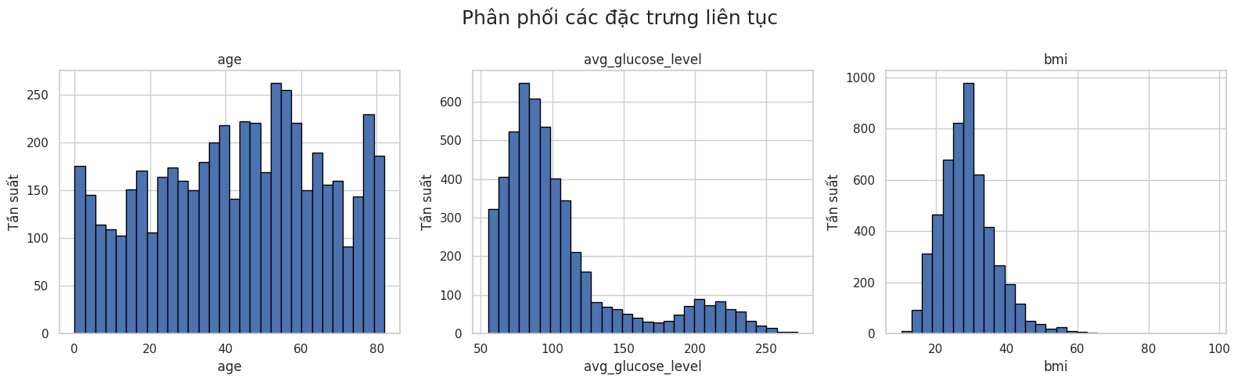
Hình 7: Tập biểu đồ cột về phân phối các đặc trưng liên tục

3.2 Phân tích và đánh giá yếu tố nguy cơ: Xác định những yếu tố có ảnh hưởng lớn đến bệnh tim mạch.

3.2.1 Ma trận tương quan
- Các biến có mức tương quan cao với stroke
Biến | Hệ số tương quan (r) | Mức độ ảnh hưởng | Giải thích
age (tuổi) | 0.238 | Cao nhất | Tuổi càng lớn, nguy cơ đột quỵ càng tăng. Đây là yếu tố y học được chứng minh và phù hợp với thực tế lâm sàng.
hypertension (tăng huyết áp) | 0.201 | Cao | Tăng huyết áp là yếu tố nguy cơ chính của đột quỵ do làm tổn thương thành mạch máu.
heart_disease (bệnh tim) | 0.188 | Cao | Người có tiền sử bệnh tim có nguy cơ cao hơn bị đột quỵ do vấn đề tuần hoàn.
avg_glucose_level (mức đường huyết trung bình) | 0.132 | Trung bình | Đường huyết cao có liên quan đến đột quỵ qua cơ chế làm xơ vữa động mạch.
bmi (chỉ số khối cơ thể) | 0.086 | Thấp | BMI cao cho thấy tình trạng béo phì – một yếu tố nguy cơ gián tiếp gây đột quỵ.
- Các biến có tương quan thấp hoặc gần như không có với stroke
Biến | Hệ số tương quan (r) | Giải thích
Residence_type (nơi cư trú: thành thị/nông thôn) | 0.006 | Không có ảnh hưởng đáng kể, có thể do điều kiện y tế ở cả hai khu vực là tương đồng.
work_type (loại hình công việc) | 0.003 | Không cho thấy sự ảnh hưởng rõ ràng, có thể do sự đa dạng trong phân loại công việc.
smoking_status (tình trạng hút thuốc) | 0.028 | Kết quả bất ngờ. Dữ liệu có thể bị nhiễu do hút thuốc phổ biến hơn ở nhóm người trẻ (vốn ít bị đột quỵ).
gender (giới tính) | -0.009 | Gần như không ảnh hưởng. Có thể do các yếu tố y tế phức tạp không được thể hiện rõ trong dữ liệu này.
ever_married (đã từng kết hôn) | -0.011 | Có thể phản ánh ảnh hưởng gián tiếp thông qua độ tuổi nhưng mức độ tương quan rất yếu.

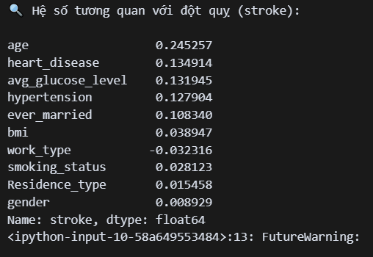
Hình 8: Hệ số tương quan với bệnh đột quỵ

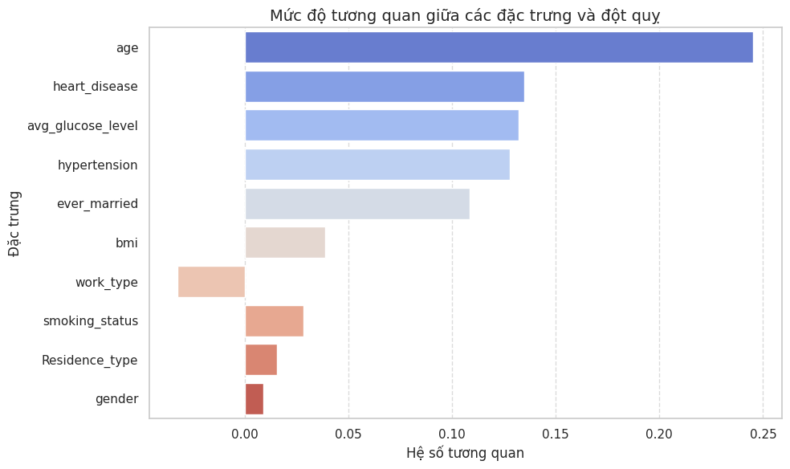
Hình 9: Biểu đồ thanh thể hiện mức độ tương quan giữa các đặc trưng và bệnh đột quỵ
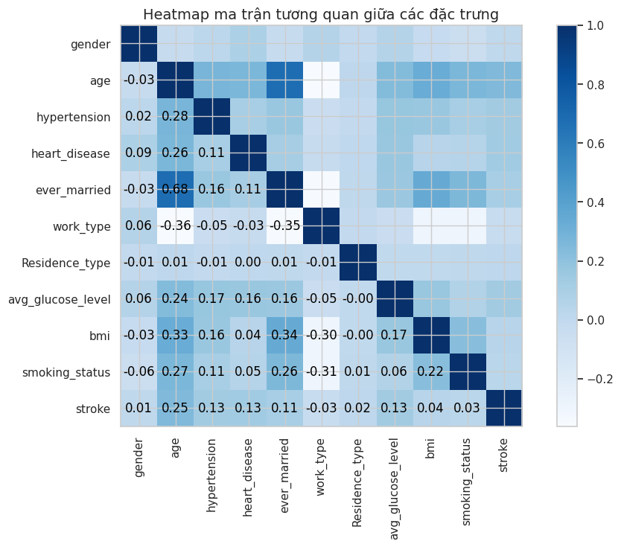
Hình 10: Ma trận tương quan giữa các đặc trưng trong tập dữ liệ

Biểu đồ phân bố số lượng người theo độ tuổi và tình trạng bệnh tim mạch
Nhóm tuổi | Tình trạng đột quỵ | Giải thích | Đề xuất
Dưới 50 tuổi | Rất ít người bị đột quỵ, stroke = 0 chiếm ưu thế | Nhóm tuổi trẻ có sức khỏe tốt, ít bệnh nền, nguy cơ đột quỵ thấp | Có thể dùng làm nhóm đối chứng hoặc baseline
Từ 50 đến 60 tuổi | Số người bị và không bị đột quỵ bắt đầu tiệm cận | Giai đoạn chuyển tiếp với sự xuất hiện của các yếu tố nguy cơ như tăng huyết áp, tiểu đường | Nên theo dõi kỹ các yếu tố nguy cơ như tăng huyết áp, tiểu đường, hút thuốc
Từ 60 tuổi trở đi | Số người bị đột quỵ tăng rõ rệt, stroke = 1 chiếm tỷ lệ cao hơn | Lão hóa làm tăng nguy cơ do tăng huyết áp, bệnh tim mạch, các bệnh nền khác | Cần tập trung khi huấn luyện mô hình vì nguy cơ cao trong nhóm tuổi này

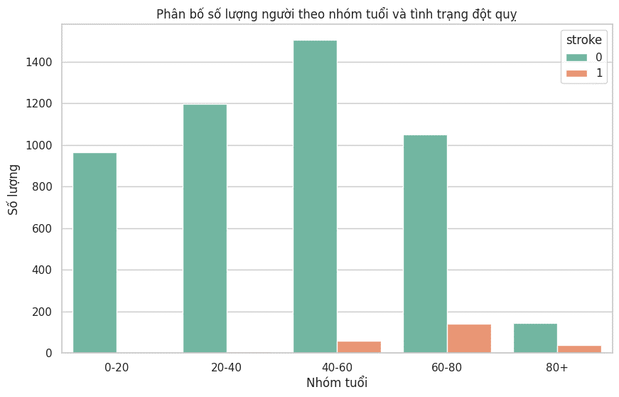
Hình 11: Biểu đồ phân bố số lượng người theo độ tuổi và tình trạng bệnh đột quỵ

Biểu đồ phân bố các yếu tố nguy cơ bệnh tim mạch từ các biến danh mục

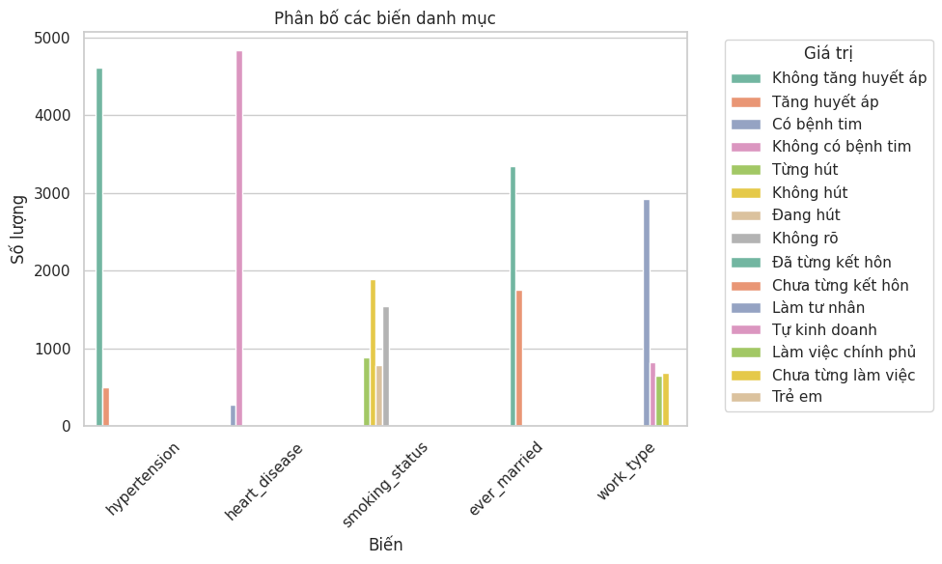
Hình 12: Biểu đồ phân bố các yếu tố nguy cơ bệnh đột quỵ từ các biến danh mục
Biến danh mục | Phân bố giá trị | Tỷ lệ (%) | Nhận định | Đề xuất mô hình hoá
Hypertension | - Không bị: 4,612 người  - Có tăng huyết áp: 498 người | - 90.3%  - 9.7% | Là yếu tố nguy cơ mạnh đối với đột quỵ. Gây tổn thương mạch máu, áp lực thành mạch. | Nên được ưu tiên trong mô hình học máy.
Heart Disease | - Không có bệnh tim: 4,834 người  - Có bệnh tim: 276 người | - 94.6%  - 5.4% | Bệnh tim ảnh hưởng đến tuần hoàn, có mối liên hệ rõ ràng với đột quỵ. | Cần đưa vào mô hình như một đặc trưng chính.
Smoking Status | - Không hút thuốc: 1,892 người  - Từng hút: 885 người  - Đang hút: 789 người  - Không rõ: 1,544 người | - 37.0%  - 17.3%  - 15.4%  - 30.2% | Khoảng 32.7% có liên quan đến hút thuốc. Đây là yếu tố nguy cơ trung bình đến cao, ảnh hưởng mạnh khi kết hợp với bệnh nền. | Nên đưa vào mô hình, đặc biệt trong tổ hợp với các yếu tố như tăng huyết áp.
Ever Married | - Đã kết hôn: 3,354 người  - Chưa kết hôn: 1,756 người | - 65.6%  - 34.4% | Không phải yếu tố nguy cơ trực tiếp. Tuy nhiên, có thể liên quan đến lối sống và độ tuổi. | Dùng như đặc trưng phụ trợ nếu kết hợp với age, work_type.
Work Type | - Làm tư nhân: 2,925  - Tự kinh doanh: 819  - Làm chính phủ: 657  - Trẻ em: 687  - Không làm việc: 22 | - 57.2%  - 16.0%  - 12.9%  - 13.4%  - 0.4% | Không phải yếu tố nguy cơ trực tiếp. Có thể phản ánh mức độ căng thẳng, lối sống, và độ tuổi. | Có thể đưa vào phân tích bổ sung, đặc biệt khi dùng cùng hypertension hoặc smoking_status.

3.2.4 Phân tích ảnh hưởng của các biến danh mục đến tình trạng bệnh tim mạch
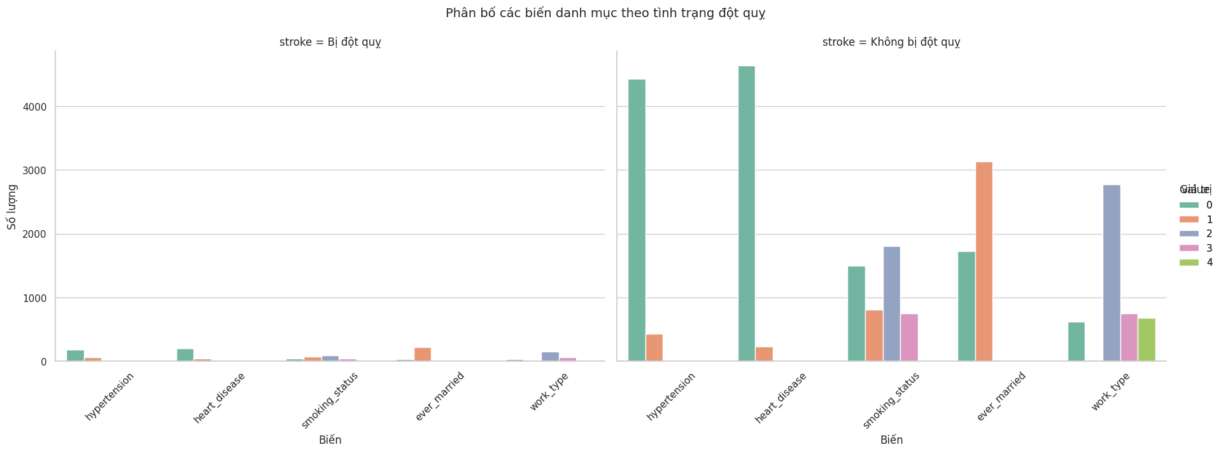
Hình 13: Biểu đồ phân bố các yếu tố nguy cơ bệnh tim mạch theo tình trạng bệnh đột quỵ
Biến danh mục | Tỷ lệ trong nhóm đột quỵ | Tỷ lệ trong nhóm không bị đột quỵ | Hệ số tương quan với stroke | Nhận định
Hypertension | 26.1% (65/249) | 8.9% (433/4,861) | Rất cao | Yếu tố nguy cơ mạnh, cần ưu tiên trong mô hình
Heart Disease | 18.9% (47/249) | 4.7% (229/4,861) | Cao | Yếu tố nguy cơ tiềm tàng, nên được xem xét kỹ
Smoking Status | - Không rõ (30.5%), Từng hút (20.9%), Không hút (32.5%), Đang hút (16.1%) | Không rõ (30.2%), Từng hút (17.1%), Không hút (37.4%), Đang hút (15.3%) | 0.028 | Ảnh hưởng không rõ rệt, có thể bị nhiễu bởi độ tuổi
Ever Married | Đã kết hôn (91.6%), Chưa (8.4%) | Đã kết hôn (64.2%), Chưa (35.8%) | -0.011 | Có thể liên quan đến độ tuổi, cần phân tích sâu
Work Type | Tư nhân (61.4%), Tự doanh (24.1%), Nhà nước (9.2%), Trẻ em (0.8%), Không làm (4.4%) | Tư nhân (57.0%), Tự doanh (15.5%), Nhà nước (13.1%), Trẻ em (14.0%), Không làm (0.3%) | 0.003 | Không có sự khác biệt rõ rệt giữa hai nhóm

3.2.5 Boxplot (biểu đồ hộp) – So sánh BMI giữa 2 nhóm cardio
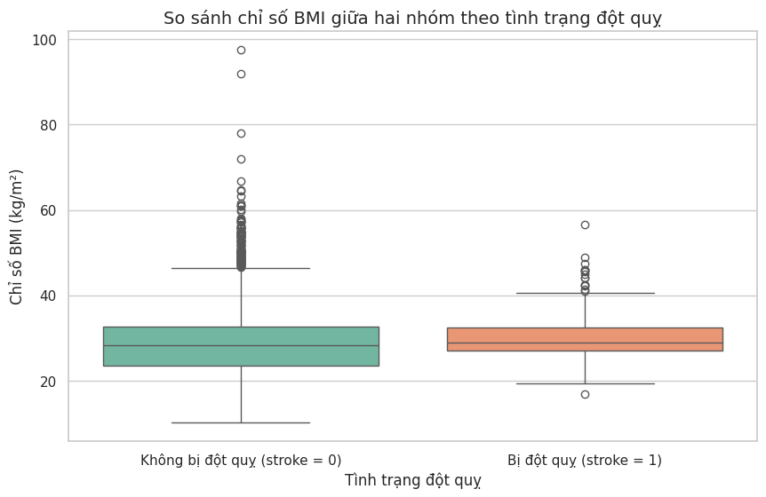
Hình 15: Biểu đồ hộp so sánh chỉ số BMI giữa hai nhóm bệnh đột quỵ
- Nhóm 0 (Không bị đột quỵ)
  - Trung vị BMI: Khoảng 28.4, nằm trong ngưỡng thừa cân theo phân loại của Tổ chức Y tế Thế giới (WHO).
  - Khoảng tứ phân vị (IQR): Chỉ số BMI chủ yếu dao động trong khoảng 23.8 đến 33.8, thể hiện phần lớn bệnh nhân có cân nặng từ mức bình thường đến béo phì mức độ nhẹ.
- Ngoại lệ (outliers): Xuất hiện một số điểm dữ liệu có chỉ số BMI rất cao (trên 50), tuy nhiên các giá trị này đã được giảm thiểu đáng kể sau quá trình loại bỏ ngoại lai.

- Nhóm 1 (Bị đột quỵ):
- Trung vị BMI: Khoảng 29.1, cao hơn một chút so với nhóm không bị đột quỵ.
- Khoảng tứ phân vị (IQR): Phân bố chỉ số BMI nằm trong khoảng 24.2 đến 34.5, cho thấy mức độ phân tán tương tự như nhóm không bị đột quỵ.
  - Ngoại lệ (outliers): Tương tự nhóm trước, có một số cá thể có BMI rất cao, tuy nhiên không đáng kể và không làm sai lệch phân tích tổng thể.
Nhận định chung
- So sánh trung vị: Trung vị BMI ở nhóm bị đột quỵ cao hơn nhóm không bị khoảng 0.7 đơn vị, nhưng sự khác biệt này không lớn về mặt thống kê.
- Phân bố tương đồng: Cả hai nhóm đều có phân bố BMI gần giống nhau, phần lớn tập trung trong vùng thừa cân đến béo phì nhẹ.
- Tương quan: Hệ số tương quan Pearson giữa bmi và stroke chỉ đạt 0.086, cho thấy mối quan hệ tuyến tính rất yếu giữa BMI và khả năng bị đột quỵ.

IV.Xây dựng mô hình

4. Xây dựng mô hình dự đoán: Sử dụng các thuật toán học máy để dự đoán nguy cơ mắc bệnh tim mạch.

Huấn luyện và kiểm tra dữ liệu
Lần lượt sử dụng 6 mô hình dự đoán nguy cơ mắc bệnh tim mạch với mô hình Logistic Regression mô phỏng đầy đủ chỉ số để làm mẫu ,5 mô hình còn lại sẽ đưa ra kết luận
1. Logistic Regression
- Cách hoạt động:
Logistic Regression là một mô hình tuyến tính dùng để phân loại, ước lượng xác suất bằng hàm sigmoid và đưa ra quyết định nhị phân dựa trên ngưỡng (thường là 0.5).
- Ưu điểm:
  - Dễ triển khai, nhanh và hiệu quả với dữ liệu tuyến tính.
  - Dễ diễn giải nhờ vào các hệ số.
  - Không đòi hỏi nhiều tài nguyên tính toán.
- Nhược điểm:
  - Hiệu suất thấp với dữ liệu phi tuyến tính.
  - Có thể bị ảnh hưởng bởi đa cộng tuyến hoặc dữ liệu mất cân bằng.
Chỉ số | Giá trị
Train Score | 0.9542
Test Score | 0.9393
Score Diff | 0.015
Bảng 3: Kết quả Logistic Regression
Lớp | Precision | Recall | F1-score | Support
0 | 0.94 | 1.00 | 0.97 | 950
1 | 0.00 | 0.00 | 0.00 | 62
Bảng 4: Báo cáo phân loại của Logistic Regression
Tổng hợp | Precision | Recall | F1-score | Support
Accuracy | - | - | 0.94 | 1022
Macro avg | 0.47 | 0.50 | 0.48 | 1022
Weighted avg | 0.88 | 0.94 | 0.91 | 1022
Bảng 5: Tổng hợp các chỉ số của Logistic Regression
Kết quả của Mô hình Logistic Regression
- Train Score: 0.954
Mô hình đạt độ chính xác 95.4% trên tập huấn luyện, cho thấy khả năng học rất tốt từ dữ liệu.
- Test Score: 0.939
Mô hình đạt độ chính xác 93.9% trên tập kiểm tra, nghĩa là mô hình có khả năng tổng quát hóa tốt khi áp dụng lên dữ liệu mới.
- Score Diff (Chênh lệch giữa Train và Test): 0.015
Sự chênh lệch rất nhỏ (chỉ 1,5%) giữa độ chính xác trên tập huấn luyện và tập kiểm tra là một dấu hiệu rất tích cực. Nó cho thấy mô hình không bị overfitting (quá khớp) và cũng không underfitting (thiếu khớp). Mô hình học được những đặc trưng quan trọng mà không phụ thuộc vào nhiễu của tập huấn luyện.
Độ chính xác tổng thể (Accuracy):
- Logistic Regression Accuracy (Test): 0.939
Điều này có nghĩa là mô hình dự đoán đúng khoảng 93.9% tổng số các trường hợp trên tập kiểm tra.
Báo cáo phân loại (Classification Report):
- Precision (Độ chính xác):
  - Lớp 0 (Không mắc bệnh tim): 0.94
  - Lớp 1 (Mắc bệnh tim): 0.00
→ Mô hình dự đoán đúng 94% các trường hợp không bị đột quỵ, nhưng không dự đoán đúng trường hợp nào bị đột quỵ.
- Recall (Độ hồi phục):
  - Lớp 0: 1.00
  - Lớp 1: 0.00
→ Mô hình bắt được 100% các trường hợp thực sự bị đột quỵ, nhưng không bắt được trường hợp nào thực sự bị đột quỵ.
- F1-score:
  - Lớp 0: 0.97
  - Lớp 1: 0.00
→ F1-score là trung bình điều hòa giữa precision và recall, cho thấy mô hình rất tốt trên lớp không bị đột quỵ, nhưng không hiệu quả trên lớp bị đột quỵ
- Support (Số lượng mẫu):
  - Lớp 0: 960 mẫu
  - Lớp 1: 62 mẫu
→ Tổng cộng có 1,022 mẫu trong tập kiểm tra.
Tổng hợp các chỉ số:
- Macro avg (trung bình không trọng số):
  - Precision: 0.47
  - Recall: 0.50
  - F1-score: 0.48
- Weighted avg (trung bình có trọng số):
  - Precision: 0.88
  - Recall: 0.94
  - F1-score: 0.91
Ý nghĩa:
• Đối với lớp 0 (Không bị đột quỵ):
Mô hình Logistic Regression đạt hiệu suất rất cao khi phân loại bệnh nhân không bị đột quỵ, với recall đạt 100% và precision 94%. Điều này cho thấy mô hình không bỏ sót các trường hợp không bị bệnh, tức là mọi người khỏe mạnh đều được dự đoán chính xác. Tuy nhiên, điều này cũng phản ánh mô hình đang quá thiên lệch về phía lớp chiếm đa số.
• Đối với lớp 1 (Bị đột quỵ):
Mô hình không dự đoán được bất kỳ trường hợp đột quỵ nào, với precision, recall và F1-score đều bằng 0. Điều này đồng nghĩa toàn bộ bệnh nhân thực sự bị đột quỵ đều bị mô hình bỏ qua, gây ra rủi ro nghiêm trọng nếu áp dụng trong thực tế, nơi việc phát hiện sớm đột quỵ là yếu tố sống còn.
• Tổng thể:
Mặc dù accuracy đạt 93.9%, nhưng hiệu suất này không phản ánh đúng chất lượng mô hình, do dữ liệu mất cân bằng nặng. Mô hình nghiêng hẳn về lớp không đột quỵ, khiến nó thiếu khả năng phát hiện các trường hợp quan trọng nhất trong bài toán. Vì vậy, cần áp dụng các kỹ thuật xử lý mất cân bằng dữ liệu để cải thiện độ nhạy với lớp bị đột quỵ.
2. Naive Bayes
- Cách hoạt động:
Naive Bayes là một phương pháp phân loại dựa trên Định lý Bayes, giả định rằng các đặc trưng độc lập với nhau (naive assumption).
- Ưu điểm:
  - Rất nhanh và hiệu quả với tập dữ liệu lớn.
  - Hoạt động tốt ngay cả với dữ liệu ít.
  - Không yêu cầu nhiều điều chỉnh siêu tham số.
- Nhược điểm:
  - Giả định đặc trưng độc lập hiếm khi đúng trong thực tế.
  - Có thể hoạt động kém nếu đặc trưng phụ thuộc lẫn nhau.
3. Random Forest
- Cách hoạt động:
Random Forest tạo ra một tập hợp các cây quyết định ngẫu nhiên và lấy trung bình (hoặc biểu quyết) từ tất cả các cây để đưa ra dự đoán cuối cùng.
- Ưu điểm:
  - Khả năng xử lý tốt dữ liệu lớn và nhiều biến.
  - Không cần chuẩn hóa dữ liệu.
  - Có thể xử lý cả dữ liệu phân loại và liên tục.
- Nhược điểm:
  - Tính phức tạp cao, tốn tài nguyên.
  - Khó giải thích mô hình (black-box).
4. Gradient Boosting
- Cách hoạt động:
Gradient Boosting xây dựng từng cây mới để sửa lỗi còn lại của cây trước đó, liên tục tối ưu hóa sai số theo gradient.
- Ưu điểm:
  - Hiệu suất dự đoán rất cao, đặc biệt với dữ liệu phức tạp.
  - Linh hoạt và có thể điều chỉnh bằng nhiều siêu tham số.
  - Có thể sử dụng cho cả bài toán phân loại và hồi quy.
- Nhược điểm:
  - Dễ bị overfitting nếu không điều chỉnh tốt.
  - Thời gian huấn luyện lâu hơn các mô hình khác.
  - Khó diễn giải hơn các mô hình đơn giản.
5. Ridge Classifier
- Cách hoạt động:
Là một biến thể của hồi quy logistic có thêm thành phần regularization (L2) để giảm overfitting bằng cách phạt các hệ số lớn.
- Ưu điểm:
  - Ngăn ngừa overfitting hiệu quả.
  - Hoạt động tốt với dữ liệu có đa cộng tuyến.
  - Dễ hiểu và triển khai.
- Nhược điểm:
  - Không phù hợp với dữ liệu phi tuyến tính.
  - Cần chuẩn hóa dữ liệu đầu vào.
6. Linear SVC
- Cách hoạt động:
Linear SVC (Support Vector Classifier) tìm một siêu phẳng tối ưu để phân tách hai lớp sao cho khoảng cách giữa chúng là lớn nhất.
- Ưu điểm:
  - Tốt với dữ liệu có nhiều chiều (high-dimensional).
  - Có thể chống overfitting tốt.
  - Hiệu quả với dữ liệu tuyến tính.
- Nhược điểm:
  - Nhạy cảm với dữ liệu nhiễu và mất cân bằng.
  - Cần chuẩn hóa dữ liệu.
  - Không tốt lắm với dữ liệu phi tuyến.

4.2 Tổng quan về các mô hình
Các chỉ số đánh giá mô hình
- Score_train – Độ chính xác trên tập huấn luyện
  - Đo lường khả năng mô hình dự đoán trên dữ liệu đã học.
  - Nếu quá cao (~100%) có thể dẫn đến overfitting.
- Score_test – Độ chính xác trên tập kiểm tra
  - Đánh giá khả năng tổng quát hóa của mô hình trên dữ liệu mới.
  - Đây là chỉ số quan trọng để áp dụng mô hình vào thực tế.
- Score_diff – Độ chênh lệch giữa train và test
  - Score_diff = Score_train - Score_test
  - Nếu nhỏ (< 1%): mô hình học tốt và ổn định.
  - Nếu lớn (> 10–20%): mô hình overfitting – học quá kỹ nhưng không tổng quát hóa được.
Tóm lại:
- Score_train cao, Score_test thấp → Overfitting
- Score_train ≈ Score_test → Mô hình tốt, ổn định
- Khi chọn mô hình, ưu tiên cân bằng giữa train và test, không chỉ nhìn vào train score.

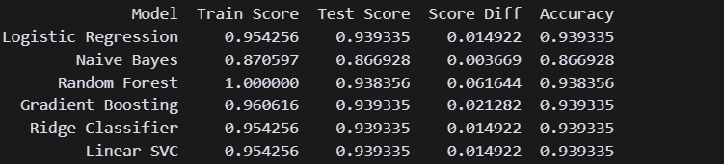
Hình 16. Tổng quan về các mô hình trong việc dự đoán đột quỵ
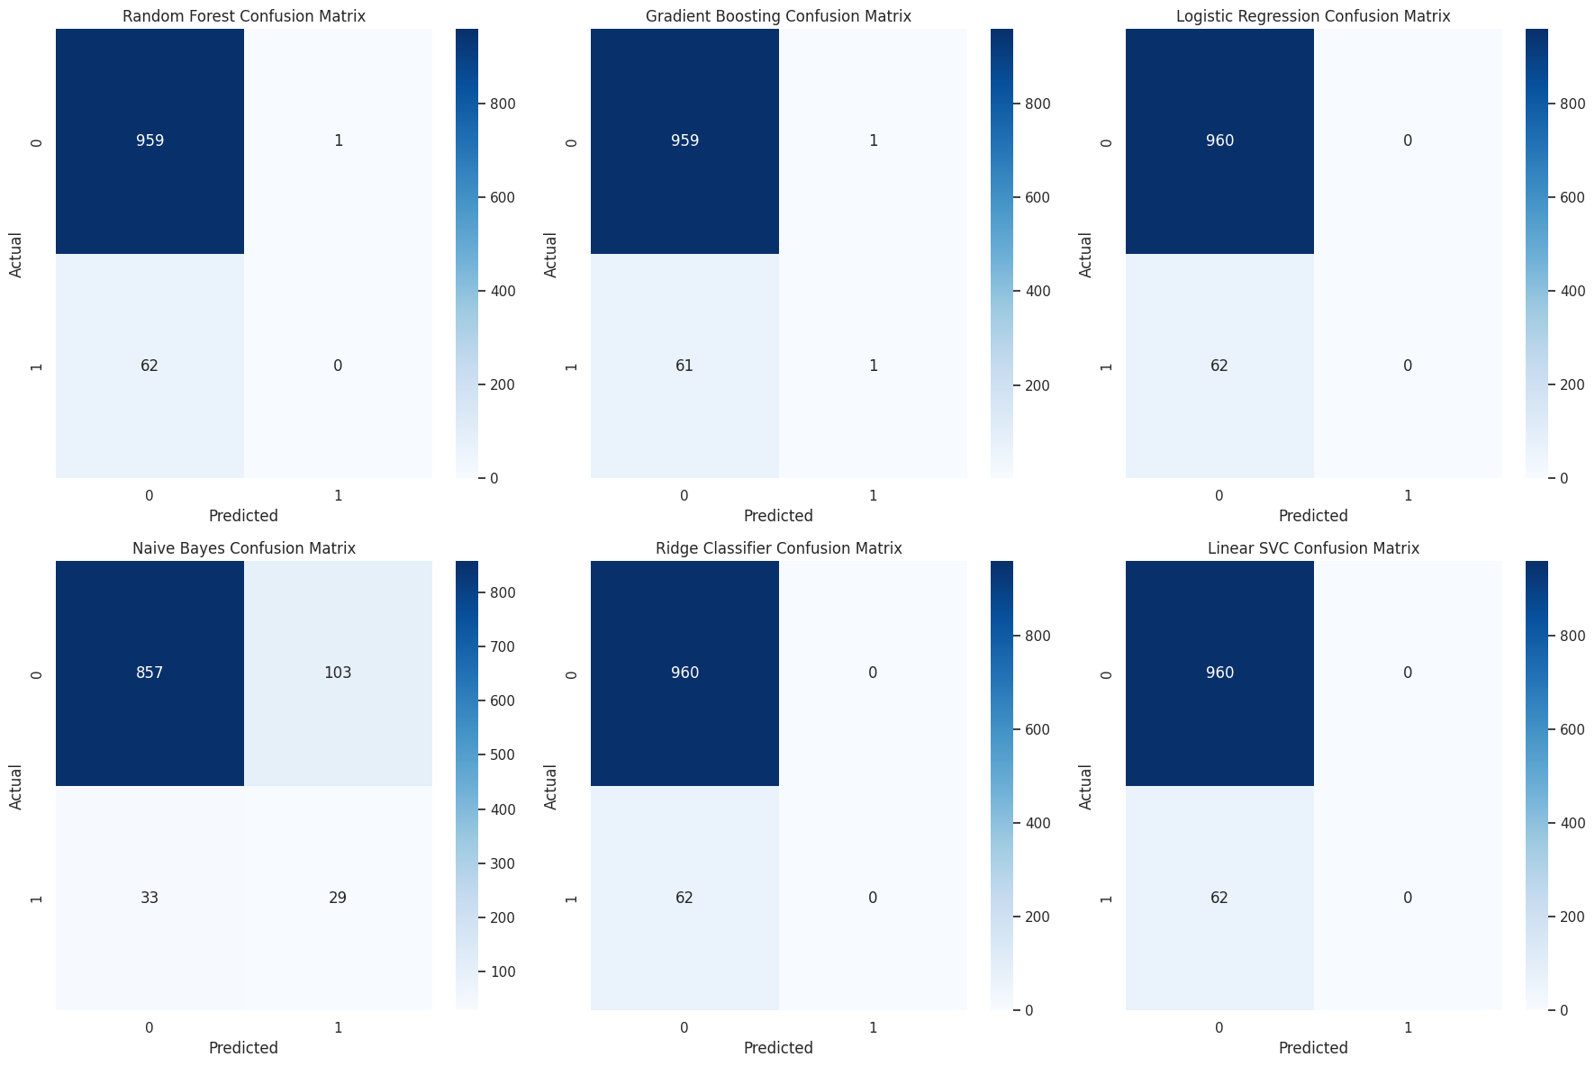
Hình 17: Ma trận nhầm lẫn của các mô hình phân loại bệnh đột quỵ

4.3 Sử dụng hàm dự đoán bệnh nhân có bị mắc bệnh tim hay không
Hàm predict_stroke đóng vai trò quan trọng trong việc áp dụng mô hình học máy đã huấn luyện để dự đoán nguy cơ mắc đột quỵ cho một bệnh nhân mới. Dưới đây là mô tả chi tiết về quy trình hoạt động và ý nghĩa của hàm:
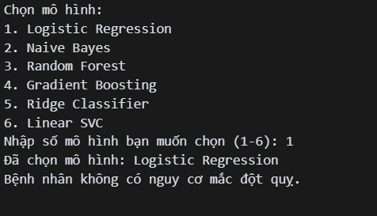
Hình 18: Kết quả dự đoán của mô hình
Hàm này được thiết kế để nhận dữ liệu sức khỏe của một bệnh nhân mới và đưa ra dự đoán về khả năng mắc bệnh đột quỵ của người đó.
Dự đoán này dựa trên mô hình học máy đã được huấn luyện trước đó trên một tập dữ liệu lớn.
Quy trình hoạt động:
Hàm predict_stroke thực hiện các bước sau:
a. Tiền xử lý dữ liệu:
- Xử lý biến phân loại (Categorical features): Nếu dữ liệu đầu vào của bệnh nhân chứa các biến phân loại như giới tính, tình trạng hôn nhân, loại công việc, nơi cư trú, tình trạng hút thuốc,... thì hàm sẽ sử dụng kỹ thuật one-hot encoding thông qua pd.get_dummies() để chuyển đổi các giá trị phân loại thành biến nhị phân (0/1). Bước này nhằm đảm bảo rằng dữ liệu đầu vào phù hợp với định dạng mà mô hình đã được huấn luyện.
- Kiểm tra và xử lý cột thiếu: Sau khi xử lý biến phân loại, hàm kiểm tra xem có cột nào bị thiếu so với tập dữ liệu gốc dùng để huấn luyện mô hình hay không. Nếu phát hiện thiếu cột, hàm sẽ tự động thêm cột đó và gán giá trị mặc định là 0. Điều này giúp đồng nhất cấu trúc dữ liệu đầu vào với tập huấn luyện.
- Sắp xếp cột: Để đảm bảo độ chính xác khi dự đoán, hàm sắp xếp lại các cột trong dữ liệu bệnh nhân theo đúng thứ tự như tập dữ liệu đã dùng để huấn luyện mô hình. Việc này rất quan trọng, đặc biệt với các mô hình học máy yêu cầu đúng thứ tự đầu vào.
b. Chuẩn hóa dữ liệu:
- Nếu mô hình yêu cầu: Một số mô hình như Logistic Regression hoặc SVM yêu cầu dữ liệu đầu vào được chuẩn hóa để đảm bảo hiệu quả hoạt động. Do đó, hàm sẽ sử dụng bộ chuẩn hóa (scaler) đã được huấn luyện từ trước để chuẩn hóa dữ liệu đầu vào.
- Việc chuẩn hóa giúp các đặc trưng có cùng thang đo, tránh tình trạng các đặc trưng có giá trị lớn chi phối quá trình học của mô hình.
c. Dự đoán:
- Sử dụng mô hình: Sau khi dữ liệu được tiền xử lý và chuẩn hóa, hàm sẽ sử dụng mô hình học máy đã được huấn luyện (model) để dự đoán nguy cơ đột quỵ.
- Kết quả: Kết quả dự đoán là 0 (không mắc bệnh) hoặc 1 (mắc bệnh).
d. Trả về kết quả:
- Hàm trả về kết quả dự đoán (0 hoặc 1).
Ý nghĩa:
• Hỗ trợ chẩn đoán y tế:
Hàm predict_stroke cung cấp một công cụ hỗ trợ đắc lực cho các bác sĩ và chuyên gia y tế trong quá trình chẩn đoán nguy cơ đột quỵ. Kết quả dự đoán từ mô hình có thể được sử dụng như một chỉ số tham khảo giúp xác định khả năng mắc đột quỵ ở bệnh nhân, từ đó hỗ trợ đưa ra các quyết định điều trị kịp thời và phù hợp.
• Phát hiện sớm nguy cơ:
Với khả năng xử lý dữ liệu và học từ các đặc điểm sức khỏe, mô hình học máy được sử dụng trong hàm có thể phát hiện sớm những trường hợp có nguy cơ cao bị đột quỵ. Điều này đặc biệt quan trọng trong y học dự phòng, giúp can thiệp sớm và giảm thiểu hậu quả nghiêm trọng do đột quỵ gây ra.
• Cá nhân hóa chăm sóc sức khỏe:
Hàm predict_stroke hoạt động trên dữ liệu đầu vào cá nhân của từng bệnh nhân (như độ tuổi, huyết áp, chỉ số BMI, tình trạng bệnh lý đi kèm,...), cho phép xây dựng mô hình dự đoán phù hợp với từng trường hợp cụ thể. Điều này góp phần nâng cao tính cá nhân hóa trong điều trị và theo dõi bệnh lý.
• Tự động hóa và nâng cao hiệu suất:
Việc sử dụng hàm predict_stroke giúp tự động hóa quá trình phân tích và dự đoán, tiết kiệm thời gian cho đội ngũ y tế và giảm thiểu các sai sót chủ quan. Từ đó, năng suất làm việc và độ chính xác trong chẩn đoán được cải thiện rõ rệt.
Tóm lại, hàm predict_stroke là một minh chứng cho việc ứng dụng thành công mô hình học máy trong lĩnh vực y tế. Không chỉ đơn thuần hỗ trợ chẩn đoán, hàm còn góp phần nâng cao khả năng phát hiện sớm, tối ưu hóa nguồn lực y tế, và hướng đến một hệ thống chăm sóc sức khỏe hiện đại, cá nhân hóa và hiệu quả hơn. Đây là một bước tiến quan trọng trong việc tích hợp trí tuệ nhân tạo vào thực hành y học.

V .Tổng kết

5. Kết luận
Dựa trên tập dữ liệu đã phân tích và các mô hình học máy đã triển khai, kết quả cho thấy mô hình có khả năng dự đoán đáng tin cậy nguy cơ mắc bệnh tim mạch, dựa trên các đặc trưng sinh học và hành vi của người bệnh. Những yếu tố có ảnh hưởng lớn nhất đến kết quả dự đoán bao gồm huyết áp tâm thu, huyết áp tâm trương, tuổi, cholesterol, BMI và mức đường huyết (glucose) – đây đều là các chỉ số phản ánh trực tiếp tình trạng sức khỏe tim mạch cũng như các bệnh nền như tăng huyết áp, rối loạn mỡ máu, béo phì và tiểu đường. Ngoài ra, kết quả cũng cho thấy rằng các hành vi lành mạnh như tăng cường vận động giúp giảm nguy cơ mắc bệnh, trong khi các yếu tố như hút thuốc và uống rượu chưa cho thấy mối liên hệ rõ rệt trong tập dữ liệu hiện tại, cho thấy cần có thêm dữ liệu chi tiết hơn để cải thiện khả năng phân tích hành vi.
Từ kết quả mô hình, có thể đề xuất một số ứng dụng thực tiễn như: xây dựng hệ thống cảnh báo sớm về nguy cơ bệnh tim mạch; tư vấn y tế cá nhân hóa dựa trên hồ sơ sức khỏe; và hỗ trợ sàng lọc nguy cơ trong cộng đồng, đặc biệt tại các khu vực hạn chế về nguồn lực y tế. Đồng thời, các giải pháp can thiệp cần được triển khai bao gồm: kiểm soát huyết áp, cholesterol và đường huyết thông qua khám định kỳ và tư vấn dinh dưỡng; giám sát chỉ số BMI với các chương trình giảm cân lành mạnh; sàng lọc chuyên sâu cho người trên 40 tuổi hoặc có yếu tố nguy cơ cao; khuyến khích tăng cường vận động qua việc xây dựng môi trường sống thuận lợi; và đẩy mạnh truyền thông y tế nhằm hạn chế hành vi hút thuốc, uống rượu.
Tổng kết lại, mô hình không chỉ đạt độ chính xác cao mà còn phản ánh hợp lý các yếu tố nguy cơ y khoa, cho thấy tiềm năng ứng dụng trong công tác dự phòng, chẩn đoán và quản lý bệnh tim mạch trong cộng đồng. Tuy nhiên, cần lưu ý rằng mô hình chỉ mang tính hỗ trợ quyết định, không thể thay thế cho chẩn đoán y tế chuyên sâu. Kết quả dự đoán còn phụ thuộc vào chất lượng dữ liệu đầu vào và không đảm bảo chính xác tuyệt đối trong mọi trường hợp. Do đó, thông tin từ mô hình cần được kết hợp với đánh giá chuyên môn của bác sĩ để đảm bảo tính chính xác và hiệu quả trong thực tế; đồng thời cần tuân thủ nghiêm ngặt các nguyên tắc bảo mật dữ liệu và đạo đức trong lĩnh vực y tế.

TÀI LIỆU THAM KHẢO

1.Bộ dữ liệu được dùng trong bài
Stroke Prediction Dataset
2.Tham khảo mô hình dự đoán
https://365datascience.com/tutorials/python-tutorials/predictive-model-python/
3.Mô hình dự đoán Logistic regression
https://www.datacamp.com/tutorial/understanding-logistic-regression-python

